國立羅東高級工業職業學校防制學生藥物濫用活動成果報告
活動名稱 | 113學年度第1學期外籍教師反毒知能研習 | 參加人數 | 外籍教師6人
活動日期 | 113 年 10 月30日 | 活動地點 | 語言教室
活動依據及目的 | - 依據本校113年度藥物濫用計畫辦理。  - 110年5月10日臺教學(五)字第1100062913號函核定修正教育部防制學生藥物濫用實施計畫。
活動  內容概述 | - 本次講座由教學組長王安安擔任宣教講師  - 活動地點為語言教室，宣教內容新式毒品、最新毒品要聞及法規宣教等要。  - 本次講演講師採投影式教學、提問式討論與老師互動良好，教師對本次研羽內容收獲良多。  - 本次講座經費由學務處項下支出。
活動檢討 | 無。

國立羅東高級工業職業學校 113 學年度第 1 學期
防制學生藥物濫用活動成果
活動名稱：反毒知能研習 活動地點：語言教室
參與人員：本校及蘇澳海事外籍教師 活動日期：113.10.30
說明 | 講師宣講情形
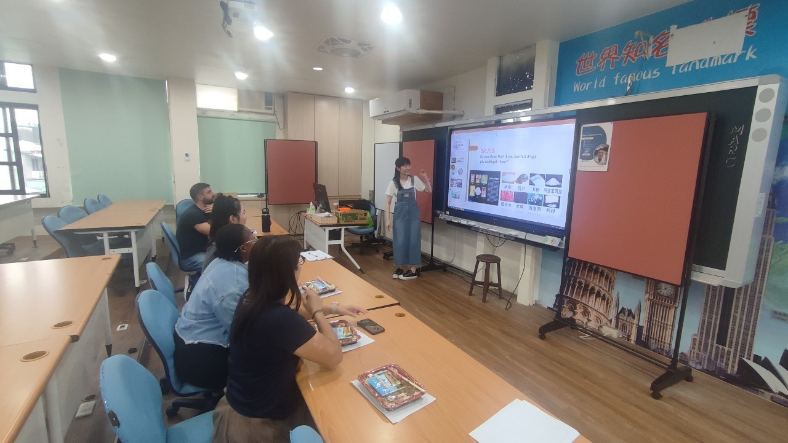
說明 | 毒品要聞
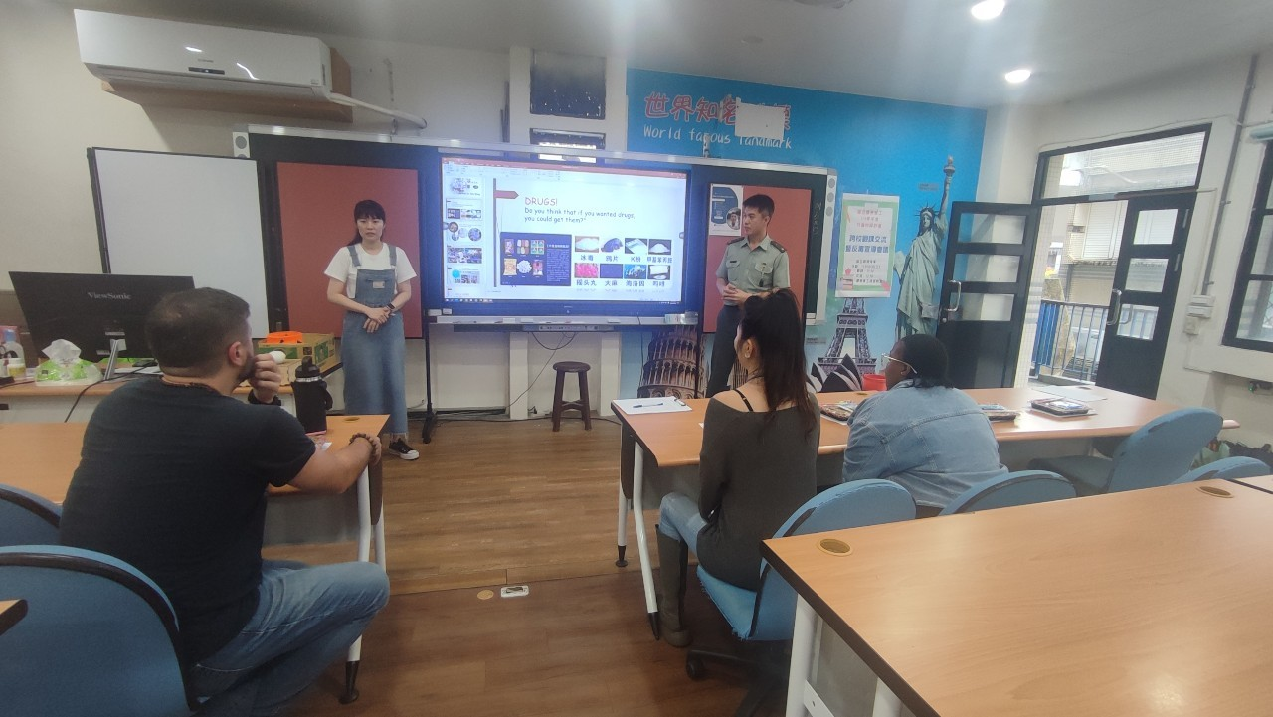
國立羅東高級工業職業學校 113 學年度第 1 學期
防制學生藥物濫用活動成果
活動名稱：反毒知能研習 活動地點：語言教室
參與人員：本校及蘇澳海事外籍教師 活動日期：113.10.30
說明 | 毒品危害宣教
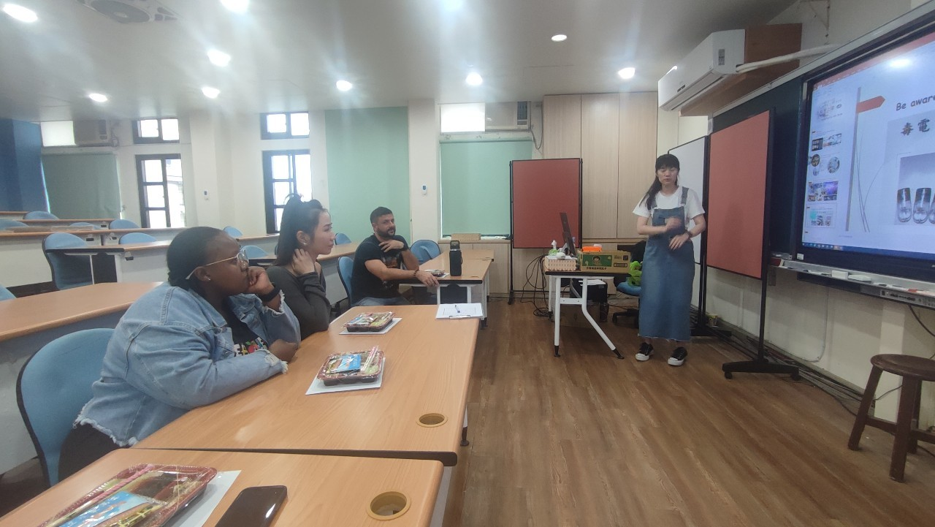
說明 | 問題探討
